**Sistema de catálogo StarGeek**

|  |  |  |
| --- | --- | --- |
|  |  |  |

**Manual de Utilização:**

Sistema Stargeek, para catalogar, filmes, series, livros e músicas de clientes da StarGeek

**Desenvolvido por**: Agata C. F. da Silva

Sumário

1 – Página Inicial 2

2 – Cadastro do cliente 2

3 – Login 3

4 – Catálogo 4

5 – Adicionar 5

# 1 – Página Inicial



*Figura 1 – Página inicial*

Essa tela aparece quando você entra no site do Stargeeks. Nessa tela você escolhe se quer fazer um cadastro no site, ou se já possui uma conta, você clica em “Entrar”.

# 2 – Cadastro do cliente

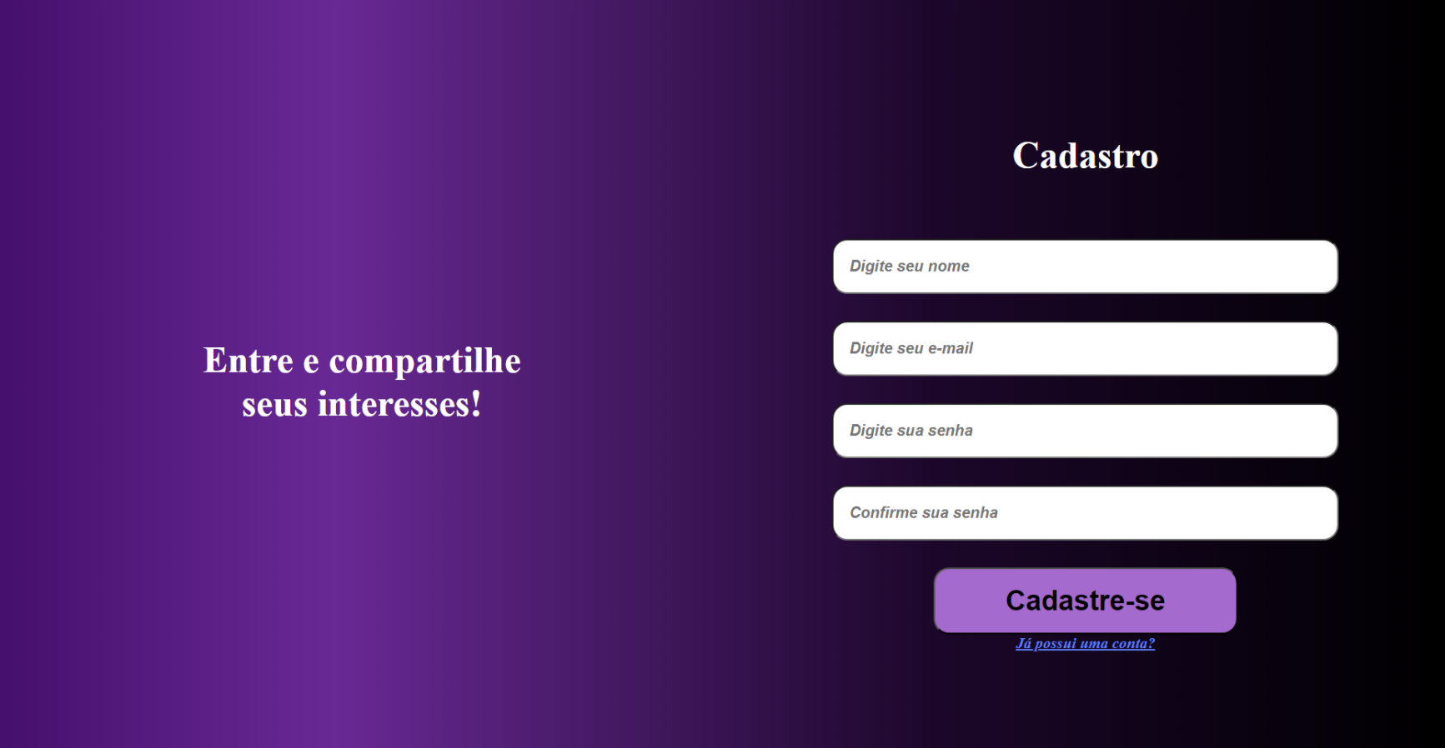

*Figura 2 - Cadastro de cliente*

Essa tela é utilizada para que o cliente faça o seu cadastro, para isso ele deve preencher os campos:

* Nome
* E-mail
* Senha

Posterior ao preenchimento, clicar no botão “Cadastre-se“, e se tudo estiver correto o cliente será direcionado para a tela de login, se algo estiver errado o sistema alertara o usuário e os mesmo deve fazer as devidas correções.

# 3 – Login

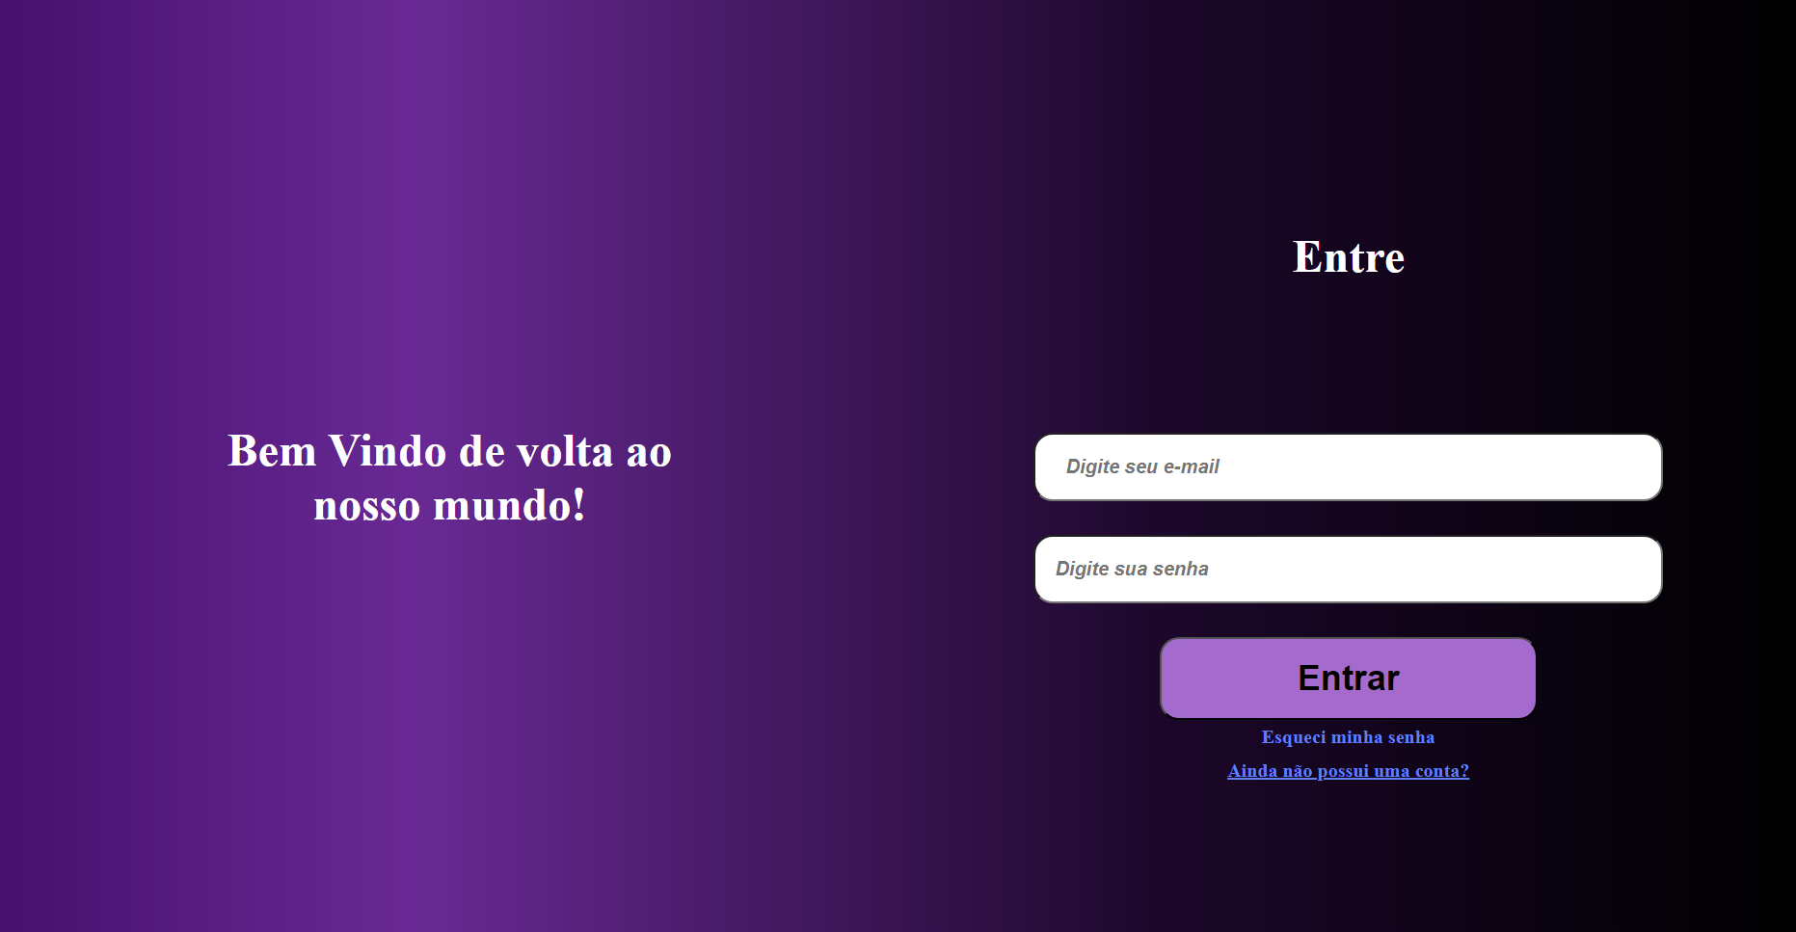*Figura 3 - Tela de Login*

Nessa tela faremos o login, para estar realizando o login deverá preencher os seguintes campos com valores validos:

* E-mail
* Senha

Após os campos preenchidos clique no botão “Entrar” e o sistema irá fazer a verificação de se os dados estiverem corretos o sistema redirecionará o usuário para página de catálogo, caso contrário irá exibir um alerta para que o usuário verifique os dados informados.

# 4 – Catálogo

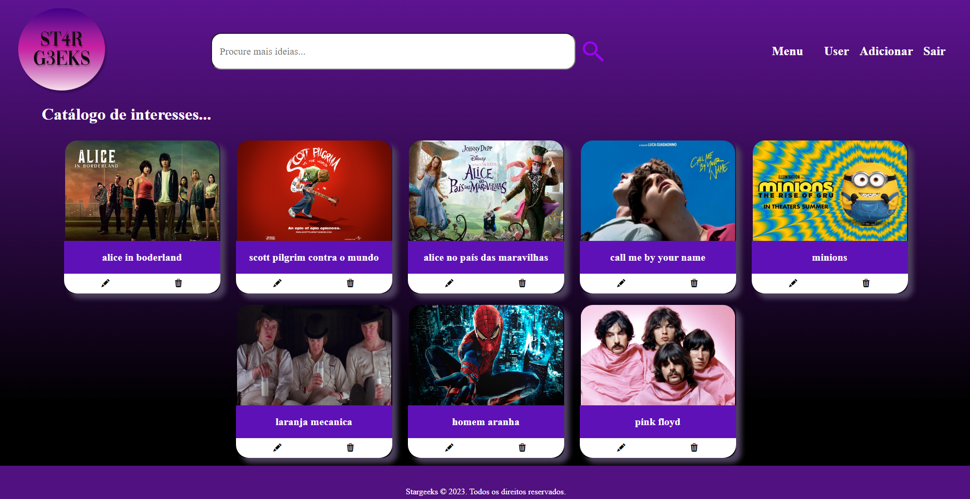

*Figura 4 - Catálogo*

Nessa tela você encontra um catálogo com todas as series e filmes que você quiser adicionar, no primeiro momento a tela apresentará a mensagem “Nenhum item cadastrado”, você deve clicar em “Adicionar” que está localizado no canto esquerdo de cima da página. Nessa tela você também pode editar os filmes/series/músicas já cadastrados, assim como também pode exclui-los. Clicando em sair você volta para a página inicial. Na barra de pesquisa o usuário pode encontrar novas ideias de títulos, conhecendo mais filmes e podendo ver o interesse de outros usuários.

# 5 – Adicionar

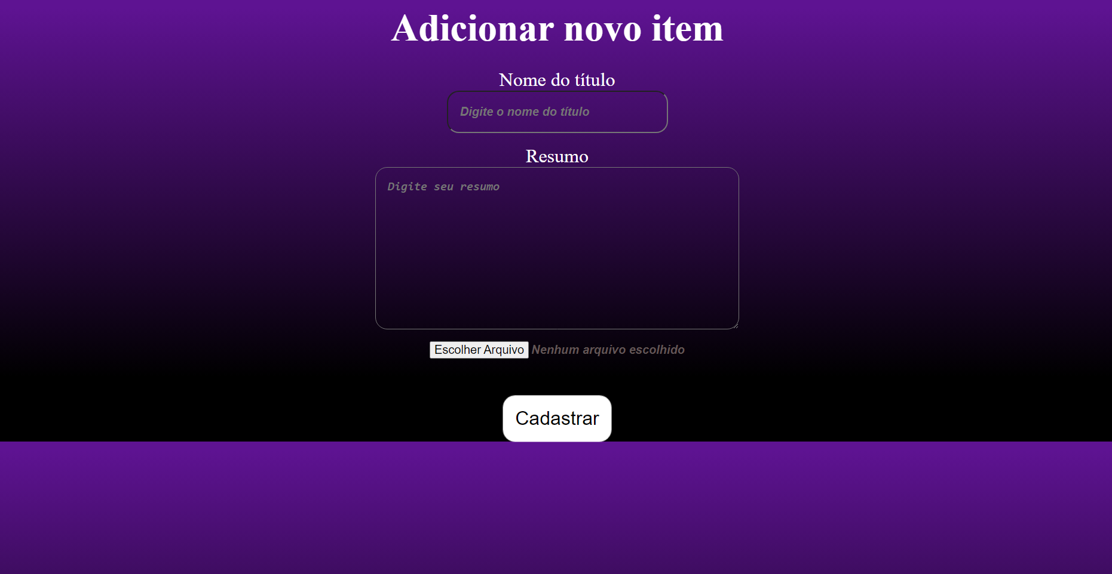

*Figura 5 – Adicionar*

Nessa página você pode adicionar novos títulos na página do catálogo, é necessário preencher os campos em branco e colocar uma foto. Se algum dos campos não for preenchido aparecerá uma mensagem de alertando que “Houve um erro no envio do arquivo”.